杭州市萧山区螺山医院补办项目
竣工环境保护验收监测报告

建设单位：杭州萧山螺山医院
二0二0年十一月

项目名称： | 杭州市萧山区螺山医院补办项目
建设单位： | 杭州萧山螺山医院
法人代表： | 徐 伟 明
项目负责人： | 徐 伟 明
联系电话： | 13606637889
通讯地址： | 杭州市萧山区衙前镇新林周村青年路50号

建设单位：杭州萧山螺山医院(盖章)
联 系 人：徐 伟 明
电 话：13606637889
邮 编：311209
地 址：杭州市萧山区衙前镇新林周村青年路50号

编制单位：杭州萧山螺山医院(盖章)
联 系 人：徐 伟 明
电 话：13606637889
邮 编：311209
地 址：杭州市萧山区衙前镇新林周村青年路50号
目 录
1验收项目概况 1
2验收依据 2
2.1建设项目环境保护相关法律、法规和规章制度 2
2.2建设项目竣工环境保护验收技术规范 2
2.3建设项目环境影响报告书(表)及其审批部门审批决定 2
2.4建设项目环境影响报告书(表)及其审批部门审批决定 2
3项目建设情况 3
3.1地理位置及平面布置 3
3.2 建设规模及内容 10
3.3 生产工艺 13
3.4 项目变动情况 13
4环境保护设施 14
4.1 污染物治理/处置设施 14
4.2 环保设施投资情况 17
5环境影响报告书(表)主要结论与建议及其审批部门审批决定 19
5.1环境影响报告书(表)主要结论与建议 19
5.2 审批部门审批决定 19
6验收执行标准 21
6.1 环境质量标准 21
6.2 污染物排放标准 22
6.3 总量控制指标 24
6.4 环境敏感目标调查 25
7验收监测内容 26
7.1 废水 26
7.2 废气 26
7.3 噪声 26
7.4 固体废物 26
8质量保证及质量控制 27
8.1 监测分析方法 27
8.2 监测仪器 27
8.3 人员能力 28
8.4水质监测分析过程中的质量保证和质量控制 28
8.5气体监测分析过程中的质量保证和质量控制 28
8.6噪声监测分析过程中的质量保证和质量控制 28
8.7 固体废物监测分析过程中的质量保证和质量控制 28
9验收监测结果 29
9.1 生产工况 29
9.2 环境保护设施调试结果 29
9.3 工程建设对环境的影响 36
10验收监测结论 37
10.1环保设施调试运行效果 37
10.2 工程建设对环境的影响 37
10.3 总结论 38
11建设项目竣工环境保护“三同时”验收登记表 39

附件：
附件1 企业环保竣工自查报告；
附件2 营业执照；
附件3 验收项目环评批复；
附件4 纳管证明；
附件5 危废处理协议；
附件6 检测报告及检测单位相关资质；
附件7 验收组验收意见及签到单；
附件8 环保承诺书；
附件9 其他需要说明的事项；
附件10 网上公示情况截图。

1验收项目概况
杭州萧山螺山医院位于萧山区衙前镇新林周村青年路50号，原名为杭州市萧山区衙前镇螺山卫生院。经营范围为：内科、外科、妇产科，妇科专业，计划生育专业（人工流产、放取环）、儿科、皮肤科、精神科、医学检验科、医学影像科、中医科、中西医结合科。
杭州萧山螺山医院于2012年3月23日通过萧山区环保局审批（萧环建[2012]398号），审批项目内容为：项目建设内容为补办，诊疗科目为预防保健科、内科、外科、中医科、儿科。
医院现有床位20张，经营范围为：内科、外科、妇产科，妇科专业，计划生育专业（人工流产、放取环）、儿科、皮肤科、精神科、医学检验科、医学影像科、中医科、中西医结合科。
本次验收项目内容为：床位20张，经营范围为：内科、外科、妇产科，妇科专业，计划生育专业（人工流产、放取环）、儿科、皮肤科、精神科、医学检验科、医学影像科、中医科、中西医结合科。审批文号：萧环建[2012]398号。
医院已严格按照环保“三同时”内容进行实施，在保证正常运行的前提下采取相应环保治理措施，最大限度减少外排污染物对周边环境的影响。杭州萧山螺山医院于2020年10月委托浙江华标检测技术有限公司对验收项目进行了三同时验收检测。待验收检测报告(华标检（2020）H第10391号)出来后，根据国家及浙江省相关环保政策要求，按照《建设项目环境保护竣工验收管理办法》等文件要求，建设单位根据杭州市萧山区环保局审批的项目(萧环建[2012]398号)编制了《杭州市萧山区螺山医院补办项目竣工环境保护验收监测报告》。
2020年11月12日，杭州萧山螺山医院组织验收小组根据《建设项目竣工环境保护验收暂行办法》及国家有关法律法规、建设项目竣工环境保护验收技术规范、项目环境影响评价报告书(表)和审批部门审批决定等要求对该项目进行了现场验收。
验收结论：依据《建设项目竣工环境保护验收暂行办法》，杭州市萧山区螺山医院补办项目环保手续齐全，根据竣工环境保护验收监测报告及环境保护设施现场检查情况，企业已落实各项环境保护设施，基本符合竣工环境保护验收条件，同意通过环境保护设施竣工验收。

2验收依据

2.1建设项目环境保护相关法律、法规和规章制度
(1)《建设项目环境保护管理条例》(国令第682号)，2017年10月1日施行；
(2) 浙江省人民政府省政府令第288号《浙江省建设项目环境保护管理办法》，2011年10月。

2.2建设项目竣工环境保护验收技术规范
- 浙江省环境保护厅浙环发[2009]89号文《关于印发<浙江省环境保护厅建设项目竣工环境保护验收技术管理规定>的通知》，2009年；
- 生态环境部公告 公告2018年第9号 关于发布《建设项目竣工环境保护验收技术指南 污染影响类》的公告，2018年5月15日。

2.3建设项目环境影响报告书(表)及其审批部门审批决定
- 浙江省工业环保设计研究院有限公司编写了《杭州市萧山区螺山医院建设项目环境影响报告表》，2012年3月；
- 杭州市萧山区环境保护局《关于杭州市萧山区螺山医院补办项目环境影响报告表审查意见的函》(萧环建[2012]398号)，2012年3月23日；

2.4建设项目环境影响报告书(表)及其审批部门审批决定
- 浙江华标检测技术有限公司《检测报告》(华标检（2020）H第10391号)。
- 杭州萧山螺山医院的其他相关资料。

3项目建设情况

3.1地理位置及平面布置
本项目位于萧山区衙前镇新林周村青年路50号，其地理位置详见图3-1。本项目地块中心经度：120.359730725，纬度：30.167724211。本项目四周环境概况如下：
本项目四周环境概况为：项目东南面为东南网架公司；南面为新林周村居民点；西面为新林周村文化广场 、居民点；北面为萧曹运河。医院四周环境概况详见图3-2。平面布局详见图3-3~3-6。
本项目主要环境保护目标具体如下：
表3-1 环境保护目标
点位 |  | 距厂界最近距离 | 相对所在方位 | 备注
地表水环境 | 萧曹运河 | 10m | N | Ⅲ类水环境功能区，  维持现状
空气 | 新林周村居民 | 约12m | S | 二类空气功能区；
空气 | 新林周村居民 | 约42m | W | 二类空气功能区；
声环境 | 新林周村居民 | 约12m | S | 2类声环境功能区
声环境 | 新林周村居民 | 约42m | W | 2类声环境功能区

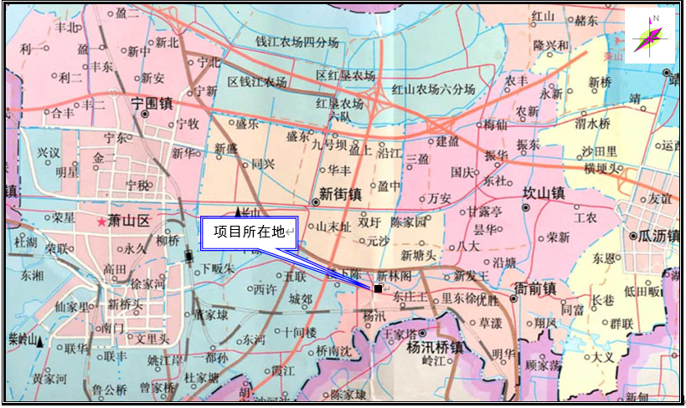
项目所在地
图3-1 本项目地理位置图
附图3-2 本项目周围环境示意图

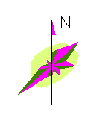
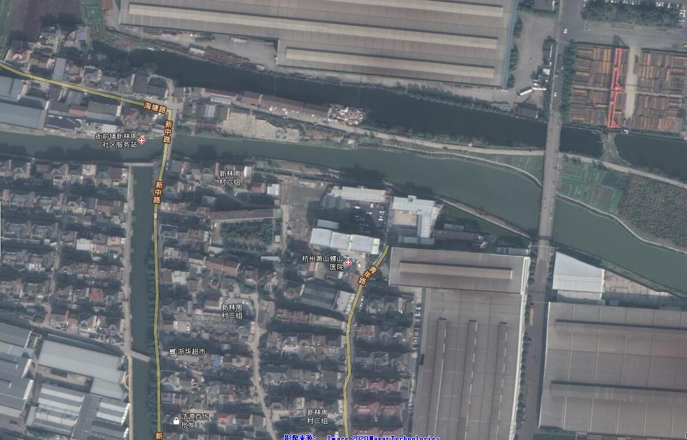
项目所在地
东南网架公司
新林周村居民
新林周村文化广场
萧曹运河
图3-2 项目周边情况示意图

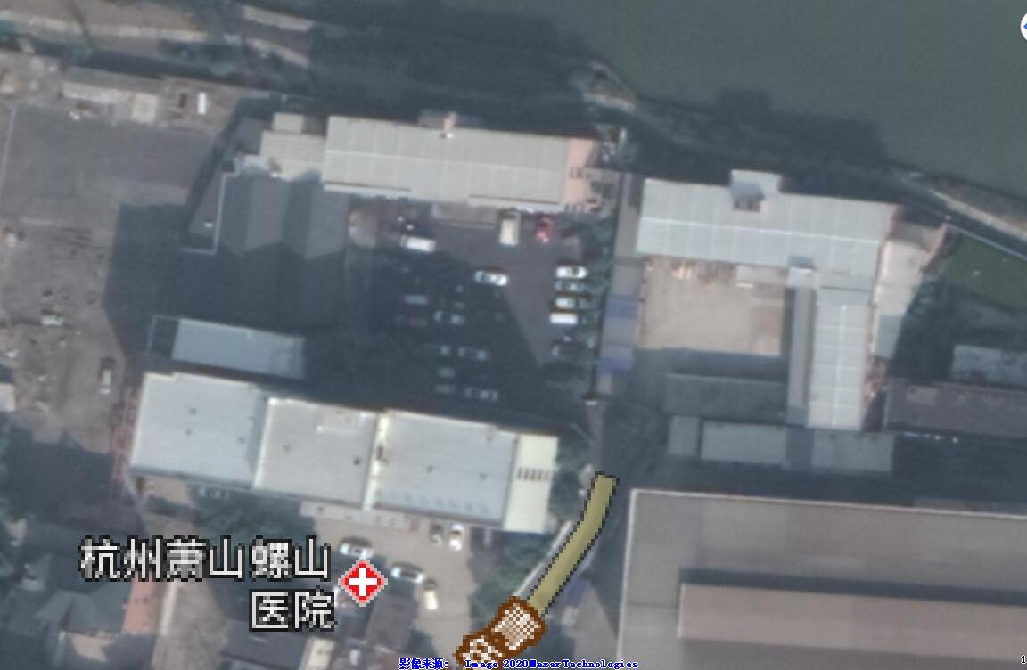
医疗固废暂存间
污水处理站位于1层，2-4层为仓库
图3-3项目平面布置图
员工宿舍楼
新大楼（共7层）
食堂
附房（共4层）
老大楼

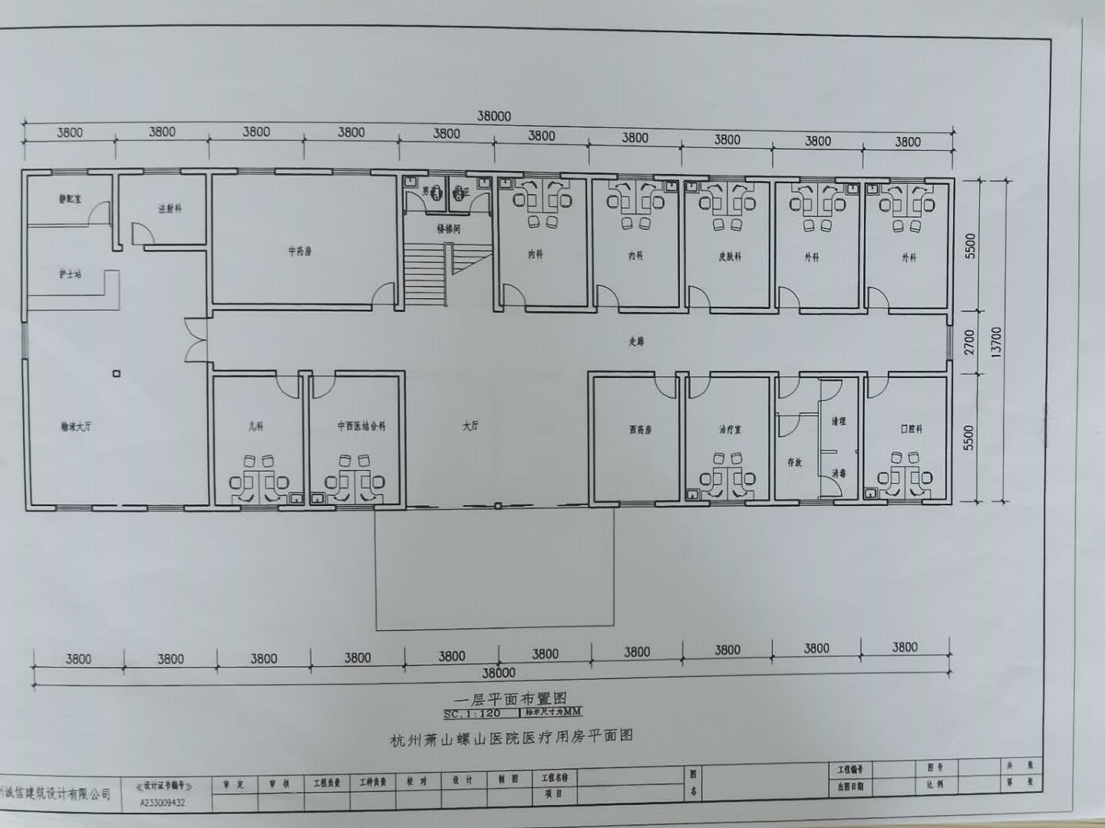
图3-4 新大楼一层平面布置图
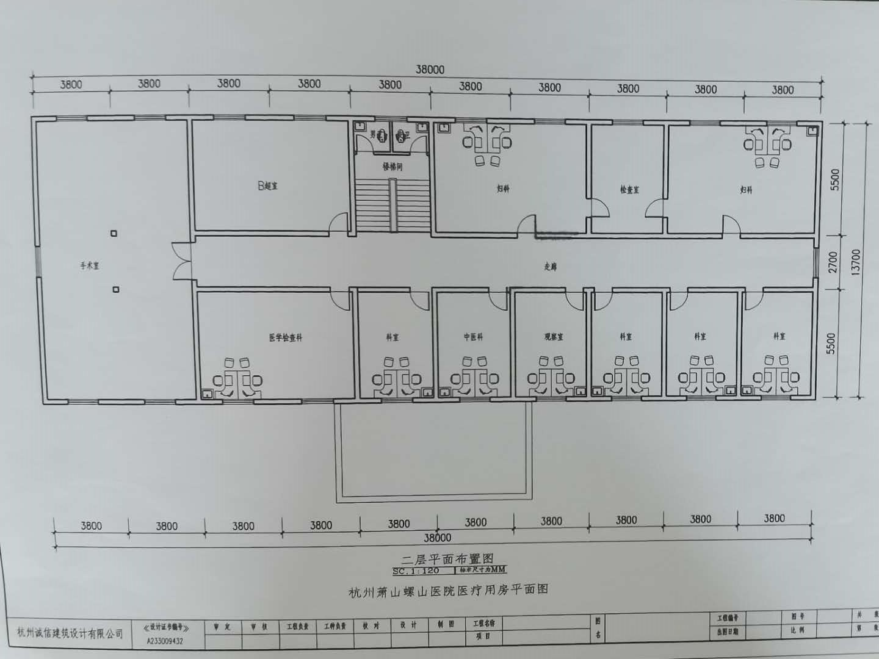
图3-5 新大楼二层平面布置图
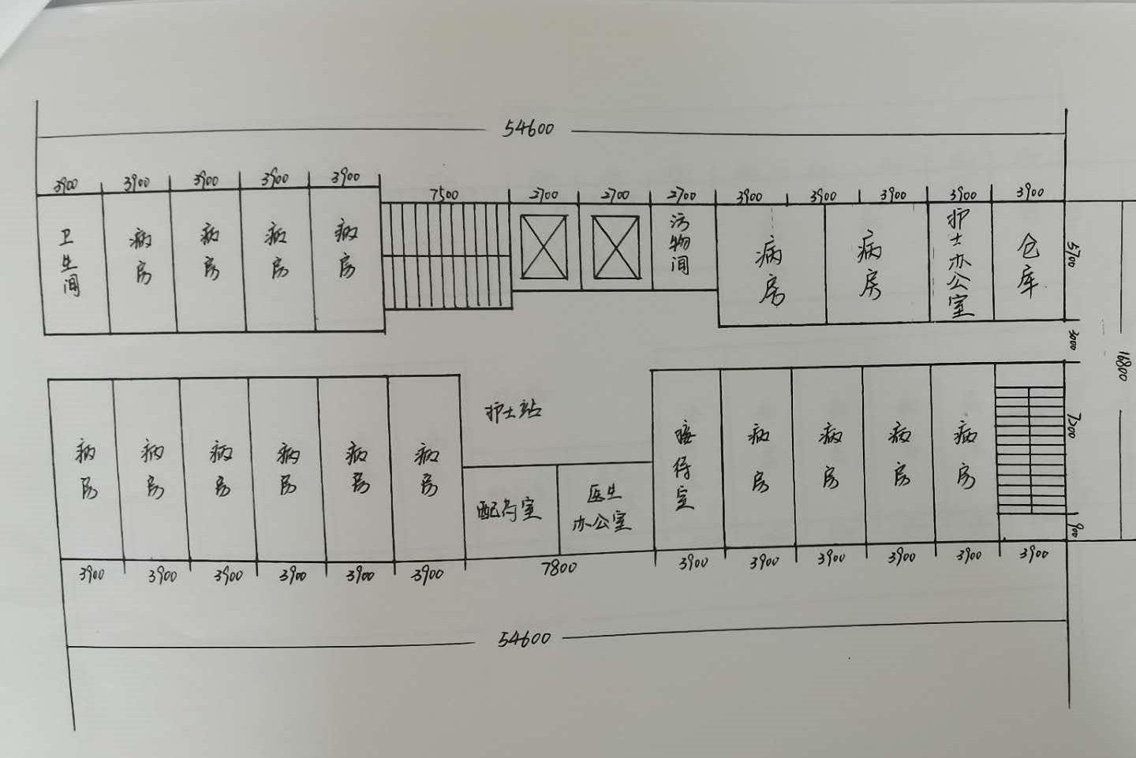
图3-6 新大楼三层-六层平面布置图
注：本项目病床共20张，其余病床
为新大周养老院病床

3.2 建设规模及内容
3.2.1建设规模
杭州萧山螺山医院位于萧山区衙前镇新林周村青年路50号，原名为杭州市萧山区衙前镇螺山卫生院。经营范围为：内科、外科、妇产科，妇科专业，计划生育专业（人工流产、放取环）、儿科、皮肤科、精神科、医学检验科、医学影像科、中医科、中西医结合科。
杭州萧山螺山医院于2012年3月23日通过萧山区环保局审批（萧环建[2012]398号），审批项目内容为：项目建设内容为补办，诊疗科目为预防保健科、内科、外科、中医科、儿科。
医院现有床位20张，经营范围为：内科、外科、妇产科，妇科专业，计划生育专业（人工流产、放取环）、儿科、皮肤科、精神科、医学检验科、医学影像科、中医科、中西医结合科。
医院共由员工宿舍楼、食堂、新大楼、老大楼、附房等组成，平面布置图见图3-3~3-6。
3.2.2建设内容
表3-1 本项目新大楼（共7层）功能布置表
楼层 | 主要功能布置
一层 | 护士站、注射科、中药房、内科、皮肤科、外科、儿科、中西结合科、西药房、治疗室、清理、消毒室、口腔科
二层 | B超室、手术室、妇科、检查室、医学检验科、中医科、观察室、科室
三层~六层 | 病房（注：本项目共20张床位，其余病床为杭州萧山新林周养老院病床）
七层 | 办公室

3.2.3主要生产设备及设施
本次验收项目主要设施详见表3-2。
表3-2 本次验收项目主要设施一览表
序号 | 设备名称 | 设备规格 | 数量 | 备注
1 | 阿洛卡B超机 | / | 1台
2 | 进口黑白B超机 | / | 1台
3 | 工作站B超 | / | 1台
4 | 泰利特十项尿液分析仪 | / | 1台
5 | 血球分析仪及工作站 | / | 1台
6 | 血红蛋白计 | / | 1台
7 | 半自动生化分析仪 | / | 1台
8 | 蒸馏水机 | / | 1台
9 | 电热水温箱 | / | 1台
10 | 电热鼓风干燥箱 | / | 1台
11 | 双目显微镜 | / | 1台
12 | 移液器 | / | 1台
13 | 血糖测定仪 | / | 1台
14 | 血红蛋白仪 | / | 1台
15 | 离心机 | / | 1台
16 | 心电图机 | / | 1台
17 | 温压机 | / | 1台
18 | 消毒锅 | / | 1台
19 | 振荡器 | / | 1台
20 | 电动吸引器 | / | 1台
21 | 妇产科空气消毒器 | / | 1台
22 | 立式压力蒸汽电热消毒器 | / | 1台
23 | 三导心电图机 | / | 1台
24 | 电脑煎药机 | / | 1台
25 | 粉碎机 | / | 1台
26 | 彩超 | / | 1台
27 | 血糖仪 | / | 2台
28 | 电子血压计 | / | 1台
29 | 离心机 | / | 1台
30 | 尿液分析仪 | / | 1台
31 | 旧生化仪 | / | 1台
32 | 手术床 | / | 1台
33 | 透控透视X射线机 | / | 1台 | 放射性设备
34 | X线机 | / | 1台 | 放射性设备

3.2.4原环评批复落实情况
原环评及实际建设情况详见表3-3。
表3-3 萧环建[2012]398号环评批复执行情况一览表
序号 | 环评批复要求 | 实际落实情况
1 | 项目建设地点：衙前镇新林周村青年路50号。  项目建设规模：诊疗科目为预防保健科、内科、外科、中医科、儿科。  项目设备情况：详见设备表。 | 已落实。  项目建设地：衙前镇新林周村青年路50号。  建设规模：床位20张，经营范围为：内科、外科、妇产科，妇科专业，计划生育专业（人工流产、放取环）、儿科、皮肤科、精神科、医学检验科、医学影像科、中医科、中西医结合科。  实际生产设备见表3-2。
2 | 实行雨污分流、清污分流，项目投运前必须确保院区内医疗废水全部经处理达到《医疗机构水污染物排放标准》（GB 18466-2005）中排放标准、非医疗生活污水经处理达到《污水综合排放标准》（GB8978-1996）一级标准后方可排放。 | 已落实。本项目周边市政污水管网已建成。本项目综合废水经医院污水处理站处理达到《医疗机构水污染物排放标准》（GB 18466-2005）预处理标准后纳管，经管网送污水处理厂处理。  监测日，该项目废水中pH、悬浮物、化学需氧量、石油类、粪大肠菌群等符合《医疗机构水污染物排放标准》（GB 18466-2005）预处理标准；氨氮符合《工业企业废水氮、磷污染物间接排放限值》(DB33/887-2013)标准。
3 | 各废气排放点（污水处理站废气）必须配备处理设施，废气必须经集中收集处理后达标排放。 | 已落实。本项目食堂油烟废气经油烟净化器处理后达到《饮食业油烟排放标准（试行）》（GB18483-2001）相关标准后高空排放；污水处理站恶臭产生量较少，以无组织排放。  监测日，项目中食堂油烟废气排放浓度达到《饮食业油烟排放标准》（GB18483-2001）中限值标准要求；污水处理站恶臭无组织排放的氨、硫化氢、臭气浓度最高点检测值符合GB 18466-2005《医疗机构水污染物排放标准》表3要求。
4 | 高噪声设备必须合理布局，远离敏感点。采取隔声降噪减振措施，确保噪声、振动达标。 | 已落实。(1) 来院车辆禁鸣喇叭，以造成交通噪声对医院内部和周围居民的声环境影响； (2) 优先选用低噪声的机械设备；(3)加强设备维修和日常维护，使各设备均处于正常良好状态运行。
5 | 固体废弃物必须分类妥善处置，医疗废物必须严格按照“三防”要求贮存并委托资质单位进行无害化处置，禁止焚烧、丢弃，不得产生二次污染。 | 已落实。生活垃圾由环卫部门统一收集清运卫生填埋处置；医疗固废及污水处理站污泥收集后委托有资质单位处理。

3.3 生产工艺
挂号
初步诊断
检查及处置
取药
检查及处置
住院
治疗
检查及处置
医疗固废及医疗废水
出院
主要产污环节分析：
废气：本项目废气主要为食堂油烟废气、污水处理站产生的少量恶臭；
废水：主要为医护人员及病人产生的医疗废水；
固废：主要为医疗固废及生活垃圾；
噪声：主要为生产设备运行时的噪声。

3.4 项目变动情况
项目生产地址、内容、规模、生产设备与环评审批基本一致。

4环境保护设施

4.1 污染物治理/处置设施

4.1.1废水
（1）一般医疗废水
①废水水量
一般医疗废水主要是职工、门诊病人、住院病人和陪护人员产生的生活污水。本项目用水量及废水排放量核算情况见表4-1。
表4-1 本项目用水量及废水排放量核算情况
用水名称 | 用水定额 | 用水规模 | 用水量(m³/d) | 排放系数 | 废水产生量(m³/d)
床位 | 250L/床•d | 20床 | 5 | 0.9 | 4.5
陪护人员* | 150L/人·d | 20人/d | 3 | 0.9 | 2.7
门急诊患者 | 10L/人次 | 50人次/d | 0.5 | 0.9 | 0.5
医务人员 | 200L/人•d | 20人/d | 2 | 0.9 | 1.8
医疗用水（口腔科、化验室） | - | - | 2 | 0.9 | 1.8
合计 | - | - | 12.5 | 0.9 | 11.3
注：a、用水定额参照《综合医院建筑设计规范》(GB51039-2014)中相关数据确定。
b、*考虑到本项目为康复医院，因此一般住院或就诊时有家属或护工陪护，也会耗用一定水量，按平均每病床按陪护人员1人计。
c、排放系数选取：根据《医院污水处理工程技术规范》（HJ2029-2013），新建医院污水排放量可按照医院用水总量的85%~95%，本环评以90%计。
②废水水质
废水水质参照《医院污水处理工程技术规范》（HJ2029-2013）中表 1 的经验数据进行分析，具体如表 4-2 所示。
表4-2 医院污水水质指标参考数据
污染物 | COD_{Cr}  (mg/L) | BOD₅  (mg/L) | SS  (mg/L) | NH₃-N  (mg/L) | 粪大肠杆菌  (个/L)
污水浓度范围 | 150~300 | 80~150 | 40~120 | 10~50 | 1.0×10⁶~3.0×10⁸
本项目废水经医院污水处理站处理达到《医疗机构水污染物排放标准》（GB 18466-2005）预处理标准后纳管，经管网送污水处理厂处理，处理达到《城镇污水处理厂污染物排放标准》(GB18918-2002)一级A标准后达标排放。

③废水污染物产生及排放情况
项目废水污染物产生及排放情况汇总见表4-3。
表4-3 项目废水污染物产生及排放情况汇总表
污水量  (t/a) | 污染物 | 产生情况 |  | 排入环境
污水量  (t/a) | 污染物 | 浓度  mg/L | 产生量  (t/a) | 浓度  mg/L | 排放量  (t/a)
4125 | pH | 7.5~8.5 | / | 6~9 | /
4125 | COD_{Cr} | 250 | 1.031 | 50 | 0.206
4125 | SS | 80 | 0.33 | 10 | 0.041
4125 | NH₃-N | 30 | 0.124 | 2.5 | 0.010
4125 | 粪大肠  菌群数 | 1.6×10⁸个/L | 6.6×10¹⁴个 | 10³/L | 4.13×10⁹个
（2）特殊废水
a、 酸性废水
医院大多数检验项目或制作化学清洗剂时，经常使用大量的硝酸、盐酸、过氯酸、三氯乙酸等，这些物质不仅对排水管道有腐蚀作用，而且与金属反应产生氢气，高浓度酸液与水接触能发生放热反应，因此这些废水须加碱中和后方能排入下水管道进污水处理站。
（3）废水治理措施
医院废水主要为一般医疗废水和特殊医疗废水两部分。
本项目废水经医院污水处理站处理达到《医疗机构水污染物排放标准》（GB 18466-2005）预处理标准后纳管，经管网送污水处理厂处理，处理达到《城镇污水处理厂污染物排放标准》(GB18918-2002)一级A标准后达标排放。
医院污水处理站处理工艺见下图：
图4-1 医院废水处理工艺流程图

4.1.2废气
本项目废气主要为食堂油烟废气、污水处理站废气。
（1）油烟废气
本项目实施后，就餐人员约50人，人均食用油日用量约15g/人•d，则食堂日消耗食用油0.75kg，年消耗食用油0.3t，一般油烟挥发量总占耗油量的2-4%，平均为2.83%，则油烟产生量为7.75kg。
油烟废气经油烟净化装置处理后高空排放。
（2）污水处理站废气
本项目污水处理站位于附房一层。其主要的工艺单元为化粪池、调节池、絮凝沉淀池、消毒池，本项目污水处理站未设置生化池等恶臭产生量较大的处理工艺，恶臭产生量很少，产生量约为NH₃ 0.22t/a 和 H ₂S 0.005t/a。
本项目恶臭产生量较少，以无组织排放。

4.1.3噪声
- 噪声源强
本项目噪声主要为各公用工程设备运行时产生的噪声，主要设备及其运行时的噪声值情况详见表4-4。

表4-4 项目主要设备噪声源强 （dB(A)）
编号 | 噪声源 | 噪声值 | 备注
1 | 变配电房 | 73
2 | 污水处理站水泵 | 76
3 | 氧气钢瓶搬运噪声 | 70~75
- 噪声治理措施
A、禁止在医院内喧哗、吵闹；
B、尽量选用低噪声的设备；
C、高噪声设备等加强噪声治理措施，放置在隔声间内，墙铺设吸声体，优先选用低噪声的机械设备；产生噪声的机械设备的基底应加厚，铺置隔声垫，以防振动产生二次噪声污染，以达到降低室内噪声的目的；厨房风机可配备消声器。氧气瓶移上移下时做到轻拿轻放，以免产生较大的噪声造成影响。

4.1.4固体废物
医院产生的固体废弃物既包括生活垃圾，也包括医疗废弃物，此外还有部分污水处理站栅渣及污泥。医院医疗废弃物来源广泛、成分复杂，如化学试剂、一次性医疗器具、手术产生的病理废弃物等；废弃物成分包括金属、玻璃、塑料、纸类、纱布等，往往还带有大量病毒、细菌，具有较高的感染性。
项目固体废弃物产生情况见表4-5。
表4-5 本项目各类固体废弃物产生量统计表
序号 | 污染源 | 固废名称 | 产生系数 | 产生规模 | 产生量（t/a）
1 | 住院病人 | 生活垃圾 | 1.0 kg/人.d | 20人/ d | 7.3
2 | 陪护人员 | 生活垃圾 | 0.5 kg/人.d | 20 床/ d | 3.7
3 | 医院职工 | 生活垃圾 | 0.5 kg/人.d | 20 人/ d | 3.7
4 | 医疗活动 | 医疗固废（医用耗材、医用器械、培养基、废弃药  品、废液等） | 0.07kg/人.d | 20人/ d | 0.5
5 | 污水站 | 栅渣、污泥 | 0.01% | 4125t/a | 0.4
由表4-5可知，医院运营后固体废物产生总量约为 15.6 t/a，根据《固体废物鉴别标准通则》、《国家危险废物名录》以及《危险废物鉴别标准》，本项目固体废物分析结果汇总见表 4-6。
表4-6 本项目固体废物分析结果汇总表
废物名称 | 属性 | 危险废物类别 | 危险废物代码 | 产生  量 | 产生工序及装置 | 形态 | 主要  成分 | 有害  成分 | 危险  特性 | 防治措施及处置方式
生活垃圾 | 一般固废 | / | / | 14.7 t/a | 日常生活 | 固态 | 生活  垃圾 | / | / | 环卫部门清运
医疗废物 | 危险固废 | HW01 | 831-001-01 | 0.5  t/a | 医疗活动 | 固态 | 医用耗材等 | 感染性废物 | In | 医疗废弃暂存间分区存放，委托有资质单位处置
医疗废物 | 危险固废 | HW01 | 831-002-01 | 0.5  t/a | 医疗活动 | 固态 | 医用器械等 | 损伤性废物 | In | 医疗废弃暂存间分区存放，委托有资质单位处置
医疗废物 | 危险固废 | HW01 | 831-003-01 | 0.5  t/a | 医疗活动 | 固态 | 培养基等 | 病理性  废物 | In | 医疗废弃暂存间分区存放，委托有资质单位处置
医疗废物 | 危险固废 | HW01 | 831-004-01 | 0.5  t/a | 医疗活动 | 固态 | 废液等 | 化学性  废物 | T | 医疗废弃暂存间分区存放，委托有资质单位处置
医疗废物 | 危险固废 | HW01 | 831-005-01 | 0.5  t/a | 医疗活动 | 固态 | 废弃药  品等 | 药物性  废物 | T | 医疗废弃暂存间分区存放，委托有资质单位处置
污泥 | 危险固废 | HW01 | 900-001-01 | 0.4 t/a | 污水处理 | 固态 | 污泥等 | 感染性废物 | In | 医疗废弃暂存间分区存放，委托有资质单位处置
注：“危险特性”是指腐蚀性(Corrosivity, C)、毒性(Toxicity, T)、易燃性(Ignitability, I)、反应性(Reactivity, R)和感染性(Infectivity, In)。

4.2 环保设施投资情况
本项目总投资300万元，其中环保投资10万元。环保投资占总投资比例的3.33%。环保设施投资情况详见表4-7。

表4-7 本项目环保措施投资情况表
序号 | 项目 | 内容 | 投资(万元)
1 | 废水治理 | 化粪池、管网等 | 7.0
2 | 噪声治理 | 减震降噪、隔声、消声 | 1.0
3 | 废气治理 | 废气处理设施等 | 1.0
4 | 固废治理 | 垃圾收集处置、暂存间、委托处理等 | 1.0
 | 合计 | / | 10.0

5环境影响报告书(表)主要结论与建议及其审批部门审批决定

5.1环境影响报告书(表)主要结论与建议
5.1.1 环评报告的主要结论
浙江省工业环保设计研究院有限公司编制的《杭州市萧山区螺山医院建设项目环境影响报告表》主要结论：
本项目符合审批原则。建设单位在认真落实各项污染治理措施，切实做好 “三同时”及日常环保管理工作，本项目经营过程中产生的污染在采取有效的“三废”治理措施之后，不会改变外界环境现有环境功能。因此，在各项环保措施真正落实的基础上，就环保角度而言，本项目在拟建地建设是可行的。
5.1.2 环评建议
浙江省工业环保设计研究院有限公司编制的《杭州市萧山区螺山医院建设项目环境影响报告表》环评建议：
(1)建议该公司应重视环境保护工作，要有专(兼)职的环保管理员，认真负责整个公司的环境管理、环境统计及污染源的治理工作及长效管理，确保“三废”均能达标排放。
(2)确保本报告所提出的各项污染防治措施落到实处，切实履行“三同时”。
(3) 制定并落实各种相关的管理制度，加强对职工的培训教育。
(4) 作好雨污分流工作，要求加强废水处理，并应做好日常管理，防止生活污水直接排放。
(5) 落实好固体废弃物的出路，禁止焚烧，防止二次污染。
(6)要求加强医院污水处理站的建设、维护工作，保证出水水质达标。
(7) 放射性设备要求按规定备案或委托有资质单位做专项环评。

5.2 审批部门审批决定
2012年3月23日，杭州市萧山区环境保护局《关于杭州市萧山区螺山医院补办项目环境影响报告表审查意见的函》(萧环建[2012]398号)：
1、本项目不得新增锅炉等加热设备，禁止使用煤、重油等高污染燃料。
2、实行雨污分流、清污分流，项目投运前必须确保院区内医疗废水全部经处理达到《医疗机构水污染物排放标准》（GB 18466-2005）中排放标准、非医疗生活污水经处理达到《污水综合排放标准》（GB8978-1996）一级标准后方可排放。
3、各废气排放点（污水处理站废气）必须配备处理设施，废气必须经集中收集处理后达标排放。
4、高噪声设备必须合理布局，远离敏感点。采取隔声降噪减振措施，确保噪声、振动达标。
5、固体废弃物必须分类妥善处置，医疗废物必须严格按照“三防”要求贮存并委托资质单位进行无害化处置，禁止焚烧、丢弃，不得产生二次污染。
6、建设项目的性质、规模、地点或者采用的生产工艺等发生重大变化，应重新报批。
7、项目投运前必须建成废话水、废气处理措施，“三同时”验收合格后方可正式营运。
8、本项目涉及放射性装置的须另行审批。

6验收执行标准

6.1 环境质量标准
(1) 地表水质量
根据《浙江省水功能区、水环境功能区划分方案》(2015.06)，区域地表水执行《地面水环境质量标准》(GB3838-2002)中的Ⅲ类标准，具体标准值见表6-1。
表6-1 《地表水环境质量标准》(GB3838-2002)
序号 | 项 目 | Ⅲ类 | Ⅳ类 | 备注
1 | pH(无量纲) | 6～9 | 6～9 | 地表水环境质量标准》(GB3838-2002)
2 | DO | 5 | 3 | 地表水环境质量标准》(GB3838-2002)
3 | COD_{Mn} | 6 | 10 | 地表水环境质量标准》(GB3838-2002)
4 | BOD₅ | 4 | 6 | 地表水环境质量标准》(GB3838-2002)
5 | 氨氮≤ | 1.0 | 1.5 | 地表水环境质量标准》(GB3838-2002)
6 | 总磷(以P计)≤ | 0.2 | 0.3 | 地表水环境质量标准》(GB3838-2002)
7 | 石油类≤ | 0.05 | 0.5 | 地表水环境质量标准》(GB3838-2002)
(2) 空气环境
项目所在地周围大气环境执行《环境空气质量标准》（GB3095-2012）二级浓度限值。恶臭中污染物硫化氢、氨浓度参考执行《工业企业设计卫生标准》TJ36-79中居住区最高容许浓度标准。具体指标见表6-2。
表6-2 环境空气质量标准
污染物名称 | 取值时间 | 二级浓度限值 | 单位
二氧化硫(SO₂) | 年平均 | 60 | μg/m³
二氧化硫(SO₂) | 24小时平均 | 150 | μg/m³
二氧化硫(SO₂) | 1小时平均 | 500 | μg/m³
二氧化氮(NO₂) | 年平均 | 40 | μg/m³
二氧化氮(NO₂) | 24小时平均 | 80 | μg/m³
二氧化氮(NO₂) | 1小时平均 | 200 | μg/m³
氮氧化物(NO_{X}) | 年平均 | 50 | μg/m³
氮氧化物(NO_{X}) | 24小时平均 | 100 | μg/m³
氮氧化物(NO_{X}) | 1小时平均 | 250 | μg/m³
颗粒物（粒径小于等于10μg） | 年平均 | 70 | μg/m³
颗粒物（粒径小于等于10μg） | 24小时平均 | 150 | μg/m³
氨 | 一次值0.2mg/m³ |  | TJ36-79
硫化氢 | 一次值0.01mg/m³ |  | TJ36-79

（3）声环境
项目声环境执行《声环境质量标准》(GB3096-2008)中的2类标准。具体指标见表6-3。
表6-3 声环境质量标准(单位：dB(A))
标 准 | 适用区类 | 标准值
标 准 | 适用区类 | 昼间 | 夜间
GB3096-2008 | 2类 | 60 | 50

6.2 污染物排放标准
(1) 废水
本项目废水经医院污水处理站处理达到《医疗机构水污染物排放标准》（GB 18466-2005）预处理标准后纳管，经管网送污水处理厂处理，处理达到《城镇污水处理厂污染物排放标准》(GB18918-2002)一级A标准后达标排放。具体排放标准见表6-4，6-5。
表6-4 医疗机构水污染物排放标准
污染物 | 排放标准 | 预处理标准
粪大肠菌群数（MPN/L） | ≤500 | ≤5000
pH | 6~9
化学需氧量COD_{Cr}  浓度（mg/L）  最高允许排放负荷（g/床位） | ≤60  ≤60 | ≤250  ≤250
生化需氧量BOD₅  浓度（mg/L）  最高允许排放负荷（g/床位） | ≤20  ≤20 | ≤100  ≤100
悬浮物（SS）  浓度（mg/L）  最高允许排放负荷（g/床位） | ≤20  ≤20 | ≤60  ≤60
氨氮（mg/L） | ≤15 | ≤35*
动植物油（mg/L） | ≤5 | ≤20
石油类（mg/L） | ≤5 | ≤20
注：1）用含氯消毒剂的工艺控制要求为：一级标准：消毒接触池接触时间≥1h，接触池出口总余氯3-10mg/L。二级标准：消毒接触池接触时间≥1h，接触池出口总余氯2-8mg/L。2）用其他消毒剂对总余氯不作要求。3*氨氮参照《工业企业废水氮、磷污染物间接排放限值》(DB33/887-2013)。

表6-5 城镇污水处理厂污染物排放标准 单位：除pH值无量纲均为mg/L
项目 | pH | COD | BOD₅ | SS | 动植物油 | LAS | NH₃-N | 粪大肠菌群
一级A | 6~9 | 50 | 10 | 10 | 1 | 0.5 | 2.5 | 1000个/L
注: 据《杭州市萧山区人民政府办公室关于印发<萧山区工业企业主要污染物排放总量控制配额分配方案>的通知》(萧政办发[2014]221号)，氨氮对纳管企业按照2.5mg/L核算。
(2) 废气
厨房油烟排放执行《饮食业油烟排放标准（试行）》（GB18483-2001）中的相应规模标准，具体标准如表6-6。污水处理过程产生的大气污染物有组织排放执行《恶臭污染物排放标准》（GB14554-93）中二级排放标准，具体见表6-7。污水处理站周边大气污染物最高允许浓度执行《医疗机构水污染物排放标准》（GB18466-2005）表3中的相关规定浓度，具体标准值详见表6-8。
表6-6 《饮食业油烟排放标准（试行）》（GB18483-2001）
饮食业单位规模 | 小型 | 中型 | 大型
基准灶头数 | ≥1，＜3 | ≥3，＜6 | ≥6
对应排气罩灶面总投影面积（m²） | ≥1.1，＜3.3 | ≥3.3，＜6.6 | ≥6.6
油烟最高允许排放浓度（mg/m³） | 2.0
净化设施最低去除率（%） | 60 | 75 | 85
表6-7恶臭污染物排放标准（GB14554-93）
控制项目 | 排放标准
控制项目 | 排气筒高度（m） | 排放量（kg/h） | 厂界标准值（mg/m³）
氨 | 15 | 4.9 | 1.5
硫化氢 | 15 | 0.33 | 0.06
臭气浓度 | 15 | 2000（无量纲） | 20
表6-8 医疗机构污水处理站周边大气污染物允许最高浓度
环境要素 | 污染物标准限值（单位mg/Nm³）
环境  空气 | 氨 | 硫化氢 | 臭气浓度 | 氯气 | 甲烷  （指处理站内最高体积百分数 %）
环境  空气 | 1.0 | 0.03 | 10（无量纲） | 0.1 | 1
(3) 噪声
厂界执行《工业企业厂界环境噪声排放标准》(GB12348-2008)中的2类标准。具体标准值见表6-9。
表6-9 工业企业厂界环境噪声排放标准(GB12348-2008) 单位：dB(A)
类别 | 昼间 | 夜间
2类 | 60 | 50
（4）固体废物
项目固废判断执行GB34330-2017《固体废物鉴别标准 通则》，一般固废执行《一般工业固体废物贮存、处置场污染物控制标准》（GB18599-2001）以及环保部[2013]36 号公告的修改表单。危险固废执行《危险废物贮存污染控制标准》（GB18597-2001）以及环保部[2013]36 号公告的修改表单，医疗废物还应执行《医疗废物管理条例》（2011 年修订）。根据《医疗机构水污染物排放标准》（GB18466-2005）中4.3 污泥控制与处置，栅渣、化粪池和污水处理站污泥属危险废物，应按危险废物进行处理和处置。污泥清淘前应进行监测，达到医疗机构污泥控制标准要求，标准摘录详见表6-10。
表6-10 医疗机构污泥控制标准
医疗机构类别 | 粪大肠菌群（MPN/g） | 肠道致病菌 | 结核杆菌 | 肠道病毒 | 蛔虫卵死亡率  （%）
综合医疗机构  和其它医疗机构 | ≤100 | / | / | / | >95

6.3 总量控制指标
根据《国务院关于印发〈国家环境保护“十二五”规划〉的通知》中提出的环境保护目标，其中COD_{Cr}、NH₃-N、SO₂和NO_{X} 四种污染物成为“十二五”期间环境保护主要控制指标，我国将对其实行排放总量控制计划管理。
根据《关于印发浙江省建设项目主要污染物总量准入审核办法(试行)的通知》(浙环发〔2012〕10号)，以及《关于进一步建立完善建设项目环评审批污染物排放总量削减替代区域限批等制度的通知》(浙环发[2009]77号)，建设项目不排放生产废水，只排放生活污水，其生活污水排放量可以不需区域替代削减。
本项目涉及总量控制指标的污染物中COD_{Cr}、NH₃-N主要来源于生活，其实质是污染物的转移，对当地整个区域来说，并不意味着整个区域污染物排放量的增加，且本项目废水经处理后达标排放，COD_{Cr}和NH₃-N不需区域替代削减，因此，对COD_{Cr}和NH₃-N不提出总量控制要求。

6.4 环境敏感目标调查

6.4.1 生态敏感目标及变化
本次验收为原环评审批项目(萧环建[2012]398号)项目，项目均在原审批项目地址建立，且不涉及任何级别的自然保护区、风景名胜区等特殊生态功能区或者重要生态功能区，因此项目对周围生态环境基本无影响。与环评阶段基本一致。

6.4.2 水环境敏感目标及变化
本次验收为原环评审批项目(萧环建[2012]398号)项目，项目均在原审批项目地址建立，项目产生的废水经医院污水处理站处理达到《医疗机构水污染物排放标准》（GB 18466-2005）预处理标准后纳管，经管网送污水处理厂处理，因此项目对周围水环境基本无影响。

6.4.3 声环境敏感目标及变化
本项目位于萧山区衙前镇新林周村青年路50号，项目东南面为东南网架公司；南面为新林周村居民点；西面为新林周村文化广场 、居民点；北面为萧曹运河。医院需要着重加强噪声防治措施，加强医院进出口车辆管理及隔声降噪减振措施，降低噪声对周围敏感点的影响。

7验收监测内容

7.1 废水
表7-1 废水监测内容
监测点位 | 监测项目 | 监测频次
废水排放口 | pH值、悬浮物、氨氮、化学需氧量、石油类、粪大肠菌群 | 2020年10月29日、10月30日各采样1个周期，每周期4次

7.2 废气
7.2.1有组织废气
有组织废气监测项目及频次见表7-2。
表7-2 无组织废气监测内容
监测点位 | 监测项目 | 监测频次
厨房油烟废气排放口 | 油烟排放浓度 | 2020年10月29日、10月30日各采样1个周期，每周期5次。

7.2.2无组织废气
无组织废气监测项目及频次见表7-3。
表7-3 无组织废气监测内容
监测点位 | 监测项目 | 监测频次
厂界四周 | 氨、硫化氢、臭气浓度 | 2020年10月29日、10月30日各采样1个周期，每周期3次。

7.3 噪声
表7-4 噪声监测内容
监测点位 | 监测项目 | 监测频次
厂界四周 | 噪声 | 2020年10月29日、10月30日各采样1个周期，每周期4次

7.4 固体废物
生活垃圾由环卫部门统一收集清运卫生填埋处置，医疗固废及污水处理站污泥收集后委托有资质的单位安全处理。

8质量保证及质量控制

8.1 监测分析方法
监测分析方法按国家标准分析方法和国家环保部颁布的监测分析方法及有关规定执行。监测分析方法见表8-1 。
表8-1 监测分析方法一览表
类别 | 监测项目 | 分析方法 | 方法标准号及来源
废水 | pH值 | 玻璃电极法 | 水质 pH值的测定 玻璃电极法GB/T 6920-1986
废水 | 氨氮 | 纳氏试剂分光光度法 | 水质 氨氮的测定 纳氏试剂分光光度法HJ 535－2009
废水 | 悬浮物 | 重量法 | 水质 悬浮物的测定 重量法GB/T 11901 －1989
废水 | 化学需氧量 | 快速消解分光光度法 | 水质 化学需氧量的测定 快速消解分光光度法HJ/T 399-2007
废水 | 五日生化需氧量 | 稀释与接种法 | 水质 五日生化需氧量（BOD₅）的测定 稀释与接种法 HJ 505-2009
废水 | 石油类 | 红外分光光度法 | 水质 石油类和动植物油类的测定 红外分光光度法  HJ 637-2018
废气 | 恶臭 | 三点比较式臭袋法 | 空气质量 恶臭的测定 三点比较式臭袋法  GB/T 14675-1993
废气 | 氨、硫化氢 | 纳氏试剂分光光度法 | 环境空气和废气 氨的测定 纳氏试剂分光光度法  HJ 533-2009
噪声 | 厂界噪声 | 声级计法 | 工业企业厂界环境噪声排放标准 GB 12348-2008

8.2 监测仪器
各监测因子所需的监测仪器详见表8-2。
表8-2 监测仪器一览表
类别 | 监测因子 | 监测仪器 | 型号 | 检定校准
废水 | pH值 | pH计 | PHS-3E | 已校准合格
废水 | 氨氮 | 可见分光光度计 | 722S | 已校准合格
废水 | 悬浮物 | AUY电子天平 | AUY120 | 已校准合格
废水 | 化学需氧量 | COD自动消解回流仪 | KHCOD-100 | 已校准合格
废水 | 石油类 | 红外分光测油仪 | JLBG-125 | 已校准合格
废气 | 氨 | 全自动大气采样器 | MH1200B | 已校准合格
废气 | 硫化氢 | 全自动大气采样器 | MH1200B | 已校准合格
废气 | 厨房油烟废气 | 全自动烟尘（气）测试仪 | YQ3000-C | 已校准合格
噪声 | 噪声 | 多功能声级计 | AWA5688+型 | 已校准合格

8.3 人员能力
监测单位已通过省级计量认证，监测人员持证上岗。

8.4水质监测分析过程中的质量保证和质量控制
水质的采集、运输、保存、实验室分析和数据计算的全过程均按《环境水质质量保证手册》(第四版)的要求进行。
采样人员通过岗前培训，切实掌握采样技术，熟知水样固定、保存、运输条件。
采样断面有明显的标志物，采样人员不得擅自改动采样位置。
采样时，先用采样水荡洗采样器与水样容器2~3次，然后再将水样采入容器中，并按要求立即加入相应的固定剂，贴好标签。应使用正规的不干胶标签。
每批水样，应选择部分项目加采现场空白样，与样品一起送实验室分析。
采样器和监测仪器应符合国家有关标准和技术要求。
监测单位已通过省级计量认证，监测人员持证上岗。

8.5气体监测分析过程中的质量保证和质量控制
- 尽量避免被测排放物中共存污染物对分析的交叉干扰。
- 被测排放物的浓度在仪器量程的有效范围(即30%~70%)。
- 氨、硫化氢采样器在进入现场前应对采样器流量计、流速计等进行校核。监测(分析)仪器在测试前按监测因子分别用标准气体和流量计对其进行校核(标定)，在测试时应保证其采样流量的准确。

8.6噪声监测分析过程中的质量保证和质量控制
待无风情况下，厂界外1m，离地1.2m高度，采用AWA5688+型多功能声级计直接读取噪声限值。测量时间1min，计权等效噪声值。

8.7 固体废物监测分析过程中的质量保证和质量控制
本项目不涉及固体废物监测。

9验收监测结果

9.1 生产工况
验收监测期间气象条件符合监测要求，监测期间生产负荷100%，满足生产负荷≥75%设计产量的监测工况要求，因此监测数据可作为该项目竣工环境保护验收的依据，验收监测期间生产负荷见表9-1。
表9-1 验收监测期间生产负荷
建设内容 | 环评建设内容 | 实际建设内容
医疗服务 | 诊疗科目为预防保健科、内科、外科、中医科、儿科。 | 床位20张，经营范围为：内科、外科、妇产科，妇科专业，计划生育专业（人工流产、放取环）、儿科、皮肤科、精神科、医学检验科、医学影像科、中医科、中西医结合科。
生产负荷100%

9.2 环境保护设施调试结果
9.2.1 污染物达标排放监测结果
9.2.1.1废水
本项目废水检测分析结果见表9-2。
表9-2 本项目废水检测分析结果
采样时间 | 采样点位 | 水样性状 | 项目名称及单位 | 检测结果 |  |  |  | 限值
 |  |  |  | 第一次 | 第二次 | 第三次 | 第四次 | 限值
2020.10.29 | 污水站进口F | 浊 | pH 无量纲 | 7.19 | 7.24 | 7.25 | 7.17 | /
2020.10.29 | 污水站进口F | 浊 | 悬浮物mg/L | 379 | 418 | 356 | 382 | /
2020.10.29 | 污水站进口F | 浊 | 化学需氧量mg/L | 271 | 228 | 252 | 235 | /
2020.10.29 | 污水站进口F | 浊 | 五日生化需氧量mg/L | 73.2 | 61.6 | 68.0 | 63.5 | /
2020.10.29 | 污水站进口F | 浊 | 石油类mg/L | 7.76 | 7.88 | 7.79 | 7.57 | /
2020.10.29 | 污水站进口F | 浊 | 氨氮mg/L | 0.789 | 0.879 | 0.713 | 0.777 | /
2020.10.29 | 污水站进口F | 浊 | *粪大肠菌群MPN/L | 1.6×10⁴ | 1.6×10⁴ | 9.2×10³ | 1.6×10⁴ | /
2020.  10.30 | 污水站进口F | 浊 | pH 无量纲 | 7.29 | 7.18 | 7.24 | 7.20 | /
2020.  10.30 | 污水站进口F | 浊 | 悬浮物mg/L | 402 | 333 | 370 | 318 | /
2020.  10.30 | 污水站进口F | 浊 | 化学需氧量mg/L | 246 | 274 | 238 | 260 | /
2020.  10.30 | 污水站进口F | 浊 | 五日生化需氧量mg/L | 66.4 | 74.0 | 64.3 | 70.2 | /
2020.  10.30 | 污水站进口F | 浊 | 石油类mg/L | 7.90 | 8.05 | 7.87 | 7.71 | /
2020.  10.30 | 污水站进口F | 浊 | 氨氮mg/L | 0.858 | 0.812 | 0.754 | 0.835 | /
2020.  10.30 | 污水站进口F | 浊 | *粪大肠菌群MPN/L | 9.2×10³ | 1.6×10⁴ | 9.2×10³ | 1.6×10⁴ | /
2020.  10.29 | 污水站出口G | 微浊 | pH 无量纲 | 7.08 | 7.12 | 7.09 | 7.08 | 6-9
2020.  10.29 | 污水站出口G | 微浊 | 悬浮物mg/L | 48 | 54 | 40 | 39 | 60
2020.  10.29 | 污水站出口G | 微浊 | 化学需氧量mg/L | 112 | 126 | 100 | 141 | 250
2020.  10.29 | 污水站出口G | 微浊 | 五日生化需氧量mg/L | 26.9 | 30.2 | 24.1 | 33.8 | 100
2020.  10.29 | 污水站出口G | 微浊 | 石油类mg/L | 3.88 | 3.79 | 3.64 | 3.85 | /
2020.  10.29 | 污水站出口G | 微浊 | 氨氮mg/L | 0.464 | 0.383 | 0.423 | 0.400 | 35
2020.  10.29 | 污水站出口G | 微浊 | *粪大肠菌群MPN/L | 9.4×10² | 7.9×10² | 1.2×10³ | 9.4×10² | 5000
2020.  10.30 | 污水站出口G | 微浊 | pH 无量纲 | 7.13 | 7.05 | 7.14 | 7.10 | 6-9
2020.  10.30 | 污水站出口G | 微浊 | 悬浮物mg/L | 51 | 44 | 55 | 47 | 60
2020.  10.30 | 污水站出口G | 微浊 | 化学需氧量mg/L | 121 | 104 | 135 | 118 | 250
2020.  10.30 | 污水站出口G | 微浊 | 五日生化需氧量mg/L | 29.0 | 24.6 | 32.4 | 28.3 | 100
2020.  10.30 | 污水站出口G | 微浊 | 石油类mg/L | 3.93 | 3.76 | 4.08 | 3.87 | /
2020.  10.30 | 污水站出口G | 微浊 | 氨氮mg/L | 0.481 | 0.441 | 0.392 | 0.432 | 35
2020.  10.30 | 污水站出口G | 微浊 | *粪大肠菌群MPN/L | 1.7×10³ | 7.9×10² | 9.4×10² | 1.2×10³ | 5000
废水污染物排放评价：
检测结果显示：由表9-2可知，该项目污水站出口中pH值、化学需氧量、悬浮物、五日生化需氧量、粪大肠菌群均符合GB 18466-2005《医疗机构水污染物排放标准》中的预处理标准及环评内相关限值要求；氨氮符合《工业企业废水氮、磷污染物间接排放限值》(DB33/887-2013)。
9.2.1.2废气
有组织排放废气监测结果见表9-3；无组织排放废气监测结果见表9-4、9-5。

表9-3 厨房油烟废气监测结果
序号 | 检测项目 | 单位 | 检测结果2020.10.29 |  |  |  |  | 限值
序号 | 检测项目 | 单位 | 第一频次 | 第二频次 | 第三频次 | 第四频次 | 第五频次 | 限值
1 | 检测管道截面积* | m² | 0.1225 |  |  |  |  | /
2 | 测点烟气温度* | ℃ | 21 | 22 | 21 | 21 | 22 | /
3 | 烟气含湿量* | % | 2.4 | 2.4 | 2.4 | 2.4 | 2.4 | /
4 | 测点烟气流速* | m/s | 7.7 | 7.4 | 7.6 | 7.5 | 7.3 | /
5 | 标态干烟气量* | m³/h | 3134 | 3008 | 3104 | 3044 | 2977 | /
6 | 油烟排放浓度 | mg/m³ | 1.20 | 1.28 | 1.11 | 1.30 | 1.42 | /
7 | 油烟平均排放浓度 | mg/m³ | 1.26 |  |  |  |  | 2.0
序号 | 检测项目 | 单位 | 检测结果2020.10.30 |  |  |  |  | 限值
序号 | 检测项目 | 单位 | 第一频次 | 第二频次 | 第三频次 | 第四频次 | 第五频次
1 | 检测管道截面积* | m² | 0.1225 |  |  |  |  | /
2 | 测点烟气温度* | ℃ | 22 | 23 | 22 | 22 | 21 | /
3 | 烟气含湿量* | % | 2.4 | 2.4 | 2.4 | 2.4 | 2.4 | /
4 | 测点烟气流速* | m/s | 7.6 | 7.4 | 7.5 | 7.3 | 7.5 | /
5 | 标态干烟气量* | m³/h | 3099 | 3003 | 3039 | 2977 | 3044 | /
6 | 油烟排放浓度 | mg/m³ | 1.13 | 1.06 | 1.32 | 1.47 | 1.39 | /
7 | 油烟平均排放浓度 | mg/m³ | 1.27 |  |  |  |  | 2.0
备注：打*者为现场直读数据。
表9-4 厂界四周无组织排放废气监测结果（氨、硫化氢）
采样日期 | 检测点位 | 检测时间 | 氨 mg/m³ | 硫化氢 mg/m³
2020.10.29 | 厂界东B | 09:15-10:15 | 0.04 | 0.002
2020.10.29 | 厂界东B | 10:25-11:25 | 0.03 | 0.002
2020.10.29 | 厂界东B | 13:09-14:09 | 0.03 | 0.002
2020.10.29 | 厂界南C | 09:21-10:21 | 0.05 | 0.004
2020.10.29 | 厂界南C | 10:26-11:26 | 0.06 | 0.004
2020.10.29 | 厂界南C | 13:15-14:15 | 0.05 | 0.004
2020.10.29 | 厂界西D | 09:26-10:26 | 0.06 | 0.005
2020.10.29 | 厂界西D | 10:31-11:31 | 0.05 | 0.004
2020.10.29 | 厂界西D | 13:22-14:22 | 0.06 | 0.004
2020.10.29 | 厂界北E | 09:31-10:31 | 0.05 | 0.004
2020.10.29 | 厂界北E | 10:37-11:37 | 0.05 | 0.005
2020.10.29 | 厂界北E | 13:30-14:30 | 0.05 | 0.005
2020.10.30 | 厂界东B | 09:45-10:45 | 0.03 | 0.003
2020.10.30 | 厂界东B | 13:11-14:11 | 0.03 | 0.003
2020.10.30 | 厂界东B | 14:30-15:30 | 0.02 | 0.003
2020.10.30 | 厂界南C | 09:51-10:51 | 0.05 | 0.005
2020.10.30 | 厂界南C | 13:16-14:16 | 0.05 | 0.005
2020.10.30 | 厂界南C | 14:35-16:35 | 0.06 | 0.009
2020.10.30 | 厂界西D | 09:56-10:56 | 0.06 | 0.005
2020.10.30 | 厂界西D | 13:21-14:21 | 0.06 | 0.004
2020.10.30 | 厂界西D | 14:42-15:42 | 0.06 | 0.003
2020.10.30 | 厂界北E | 10:03-11:03 | 0.05 | 0.004
2020.10.30 | 厂界北E | 13:26-14:26 | 0.05 | 0.004
2020.10.30 | 厂界北E | 14:47-15:47 | 0.05 | 0.004
限值 |  |  | 1.0 | 0.03
表9-5 厂界四周无组织排放废气监测结果（臭气浓度）
采样日期 | 检测点位 | 检测时间 | 臭气浓度 无量纲
2020.10.29 | 厂界东B | 09:15 | <10
2020.10.29 | 厂界东B | 10:25 | <10
2020.10.29 | 厂界东B | 13:09 | <10
2020.10.29 | 厂界南C | 09:21 | <10
2020.10.29 | 厂界南C | 10:26 | <10
2020.10.29 | 厂界南C | 13:15 | <10
2020.10.29 | 厂界西D | 09:26 | <10
2020.10.29 | 厂界西D | 10:31 | <10
2020.10.29 | 厂界西D | 13:22 | <10
2020.10.29 | 厂界北E | 09:31 | <10
2020.10.29 | 厂界北E | 10:37 | <10
2020.10.29 | 厂界北E | 13:30 | <10
2020.10.30 | 厂界东B | 09:45 | <10
2020.10.30 | 厂界东B | 13:11 | <10
2020.10.30 | 厂界东B | 14:30 | <10
2020.10.30 | 厂界南C | 09:51 | <10
2020.10.30 | 厂界南C | 13:16 | <10
2020.10.30 | 厂界南C | 14:35 | <10
2020.10.30 | 厂界西D | 09:56 | <10
2020.10.30 | 厂界西D | 13:21 | <10
2020.10.30 | 厂界西D | 14:42 | <10
2020.10.30 | 厂界北E | 10:03 | <10
2020.10.30 | 厂界北E | 13:26 | <10
2020.10.30 | 厂界北E | 14:47 | <10
限值 |  |  | 10
大气污染物排放评价：
检测结果显示：由表9-3可知，食堂油烟废气平均排放浓度符合《饮食业油烟排放标准》（GB 18483-2001）中的限值标准要求； 由表9-4、9-5可知，该项目厂界四周无组织排放的氨、硫化氢、臭气浓度最高点检测值符合GB 18466-2005《医疗机构水污染物排放标准》表3要求。
9.2.1.3噪声
本项目厂界四周噪声监测结果见表9-6。
表9-6 厂界四周噪声监测结果
测点位置及时间 | 检测结果LAeq(dB) | 限值(dB)
厂界东1（2020.10.29 10:14） | 56 | 60
厂界东1（2020.10.29 14:09） | 58 | 60
厂界东1（2020.10.29 22:03） | 48 | 50
厂界东1（2020.10.29 01:24） | 46 | 50
厂界南2（2020.10.29 10:20） | 56 | 60
厂界南2（2020.10.29 14:15） | 56 | 60
厂界南2（2020.10.29 22:08） | 47 | 50
厂界南2（2020.10.29 01:31） | 45 | 50
厂界西3（2020.10.29 10:28） | 58 | 60
厂界西3（2020.10.29 14:22） | 57 | 60
厂界西3（2020.10.29 22:12） | 46 | 50
厂界西3（2020.10.29 01:37） | 46 | 50
厂界北4（2020.10.29 10:34） | 57 | 60
厂界北4（2020.10.29 14:29） | 57 | 60
厂界北4（2020.10.29 22:18） | 47 | 50
厂界北4（2020.10.29 01:43） | 46 | 50
厂界东1（2020.10.30 10:06） | 55 | 60
厂界东1（2020.10.30 14:22） | 56 | 60
厂界东1（2020.10.30 22:04） | 46 | 50
厂界东1（2020.10.30 01:05） | 46 | 50
厂界南2（2020.10.30 10:13） | 57 | 60
厂界南2（2020.10.30 14:27） | 56 | 60
厂界南2（2020.10.30 22:10） | 47 | 50
厂界南2（2020.10.30 01:12） | 45 | 50
厂界西3（2020.10.30 10:19） | 57 | 60
厂界西3（2020.10.30 14:35） | 58 | 60
厂界西3（2020.10.30 22:16） | 48 | 50
厂界西3（2020.10.30 01:18） | 46 | 50
厂界北4（2020.10.30 10:27） | 56 | 60
厂界北4（2020.10.30 14:42） | 56 | 60
厂界北4（2020.10.30 22:22） | 48 | 50
厂界北4（2020.10.30 01:24） | 45 | 50
注：噪声为现场检测。
噪声污染排放评价:
检测结果显示：由表9-6可知，该项目厂界四周噪声测量值均符合《工业企业厂界环境噪声排放标准》(GB12348-2008)中2类标准的要求。
9.2.1.4 固体废物
本项目不涉及固体废物检测。
9.2.1.5污染物排放总量核算
根据《关于印发浙江省建设项目主要污染物总量准入审核办法(试行)的通知》(浙环发〔2012〕10号)，以及《关于进一步建立完善建设项目环评审批污染物排放总量削减替代区域限批等制度的通知》(浙环发[2009]77号)，建设项目不排放生产废水，只排放生活污水，其生活污水排放量可以不需区域替代削减。
本项目涉及总量控制指标的污染物中COD_{Cr}、NH₃-N主要来源于生活，其实质是污染物的转移，对当地整个区域来说，并不意味着整个区域污染物排放量的增加，且本项目废水经处理后达标排放，COD_{Cr}和NH₃-N不需区域替代削减，因此，本项目对COD_{Cr}和NH₃-N不提出总量控制要求。
9.2.2 环保设施去除效率监测结果
9.2.2.1 废水治理措施
本项目废水经医院污水处理站处理达到《医疗机构水污染物排放标准》（GB 18466-2005）预处理标准后纳管，经管网送污水处理厂处理，处理达到《城镇污水处理厂污染物排放标准》(GB18918-2002)一级A标准后达标排放。
根据华标检(2020)H第10391号检测报告，该项目污水站出口中pH值、化学需氧量、悬浮物、五日生化需氧量、粪大肠菌群均符合GB 18466-2005《医疗机构水污染物排放标准》中的预处理标准及环评内相关限值要求；氨氮符合《工业企业废水氮、磷污染物间接排放限值》(DB33/887-2013)标准。
9.2.2.2 废气治理措施
本项目废气主要为污水处理站恶臭、油烟废气。本项目恶臭产生量较少，以无组织排放；油烟废气经油烟净化装置处理后高空排放。
根据华标检（2020）H第10391号检测报告，本项目食堂油烟废气平均排放浓度符合《饮食业油烟排放标准》（GB 18483-2001）中的限值标准要求；污水处理站氨、硫化氢、臭气浓度最高点检测值符合GB 18466-2005《医疗机构水污染物排放标准》表3要求。
9.2.2.3 噪声治理措施
A、禁止在医院内喧哗、吵闹；
B、尽量选用低噪声的设备；
C、高噪声设备等加强噪声治理措施，放置在隔声间内，墙铺设吸声体，优先选用低噪声的机械设备；产生噪声的机械设备的基底应加厚，铺置隔声垫，以防振动产生二次噪声污染，以达到降低室内噪声的目的；厨房风机可配备消声器。氧气瓶移上移下时做到轻拿轻放，以免产生较大的噪声造成影响。
根据华标检（2020）H第10391号检测报告，该项目厂界四周噪声测量值均符合《工业企业厂界环境噪声排放标准》(GB12348-2008)中2类标准的要求。
9.2.2.4 固体废物治理措施
本项目生活垃圾由环卫部门统一收集清运卫生填埋处置，医疗固废及污水处理站污泥收集后委托有资质的单位安全处理。

9.3 工程建设对环境的影响
项目产生的污染物均能达标排放，结合原环评现状监测结果表明：本工程对周边的影响在环评预测范围之内。

10验收监测结论

10.1环保设施调试运行效果
10.1.1环保设施处理效率监测结果
杭州萧山螺山医院在项目建设中基本履行了环境影响评价制度，环境保护审批手续较为齐全。
对于建设项目环境影响评价报告及批复文件中的环境保护要求已基本落实。环境保护设施运行和维护基本正常。废水、废气、噪声均能达标排放。
10.1.2污染物排放监测结果
监测工况：
实际生产内容达到100%。该项目污染治理设施均正常运行，故本公司对该项目环保设施进行了验收监测。
结论：
废水污染物排放评价：
根据华标检（2020）H第10391号检测报告，该项目污水站出口中pH值、化学需氧量、悬浮物、五日生化需氧量、粪大肠菌群均符合GB 18466-2005《医疗机构水污染物排放标准》中的预处理标准及环评内相关限值要求；氨氮符合《工业企业废水氮、磷污染物间接排放限值》(DB33/887-2013)标准。。
大气污染物排放评价：
根据华标检（2020）H第10391号检测报告，本项目食堂油烟废气平均排放浓度符合《饮食业油烟排放标准》（GB 18483-2001）中的限值标准要求；污水处理站氨、硫化氢、臭气浓度最高点检测值符合GB 18466-2005《医疗机构水污染物排放标准》表3要求。
噪声排放评价：
根据华标检（2020）H第10391号检测报告，该项目厂界四周噪声测量值均符合《工业企业厂界环境噪声排放标准》(GB12348-2008)中2类标准的要求。

10.2 工程建设对环境的影响
本项目产生的污染物均能达标排放，结合原环评现状监测结果表明：本工程对周边的影响在环评预测范围之内。

10.3 总结论
杭州市萧山区螺山医院建设项目在建设中能执行环保“三同时”规定，验收资料齐全，环境保护设施基本落实并正常运行，监测指标达到排放及相关环境标准，按《建设项目竣工环境保护验收暂行办法》中所规定的验收要求，本项目验收合格，验收组同意本项目可以通过环境保护设施竣工验收。

11建设项目竣工环境保护“三同时”验收登记表
建设项目竣工环境保护“三同时”验收登记表
填表单位(盖章)：杭州萧山螺山医院 填表人(签字)：徐伟明 项目经办人(签字)：徐伟明
建设项目 | 项目名称 |  |  | 杭州市萧山区螺山医院补办项目 |  |  |  |  | 项目代码 |  | Q-8311 综合医院 | 建设地点 | 萧山区衙前镇新林周村青年路50号
建设项目 | 行业类别  (分类管理名录) |  |  | 111、医院、专科防治院（所、站）、社区医疗、卫生院（所、站）、血站、急救中心、疗养院等其他卫生机构 |  |  |  |  | 建设性质 |  | 新建补办 |  | 项目厂区中心经度/纬度 | 经度：120.359730725  纬度：30.167724211
建设项目 | 设计生产能力 |  |  | 诊疗科目为预防保健科、内科、外科、中医科、儿科。 |  |  |  |  | 实际生产能力 |  | 床位20张，经营范围为：内科、外科、妇产科，妇科专业，计划生育专业（人工流产、放取环）、儿科、皮肤科、精神科、医学检验科、医学影像科、中医科、中西医结合科。 | 环评单位 | 浙江省工业环保设计研究院有限公司
建设项目 | 环评文件审批机关 |  |  | 杭州市萧山区环保局 |  |  |  |  | 审批文号 |  | 萧环建[2012]398 号 | 环评文件类型 | 报告表
建设项目 | 开工日期 |  |  | 已投产 |  |  |  |  | 竣工日期 |  | / | 排污许可证申领时间 | /
建设项目 | 环保设施设计单位 |  |  | / |  |  |  |  | 环保设施施工单位 |  | / | 本工程排污许可证编号 | /
建设项目 | 验收单位 |  |  | 杭州萧山螺山医院 |  |  |  |  | 环保设施监测单位 |  | 浙江华标检测技术有限公司 | 验收监测时工况 | ≥75%
建设项目 | 投资总概算(万元) |  |  | 300 |  |  |  |  | 环保投资总概算(万元) |  | 10 | 所占比例(%) | 3.33%
建设项目 | 实际总投资 |  |  | 300 |  |  |  |  | 实际环保投资(万元) |  | 10 | 所占比例(%) | 3.33%
建设项目 | 废水治理(万元) |  |  | 7 | 废气治理(万元) | 1 | 噪声治理(万元) | 1 | 固体废物治理(万元) |  | 1 | 绿化及生态  (万元) | / | 其他(万元) | /
建设项目 | 新增废水处理设施能力 |  |  | / |  |  |  |  | 新增废气处理设施能力 |  | / | 年平均工作时 | 8760h
运营单位 |  |  |  | 杭州萧山螺山医院 |  |  |  |  | 运营单位社会统一信用代码(或组织机构代码) |  | 52330109053677189B | 验收时间 | 2020年11月12日
污染  物排  放达  标与  总量  控制  (工业  建设  项目  详填) |  | 污染物 |  | 原有排放量(1) | 本期工程实际排放浓度(2) | 本期工程允许排放浓度(3) | 本期工程产生量(4) | 本期工程自身削减量(5) | 本期工程实际排放量(6) | 本期工程核定排放总量(7) | 本期工程“以新带老”削减量(8) | 全厂实际排放总量(9) | 全厂核定排放总量(10) | 区域平衡替代削减量(11) | 排放增减量(12)
 |  | 废水 |  |  | - |  | 0.4125 | 0 | 0.4125 |  | - | 0.4125 |  |  | +0.4125
 |  | 化学需氧量 |  |  |  |  | 1.031 | 0.825 | 0.206 |  | - | 0.206 |  |  | +0.206
 |  | 氨氮 |  |  |  |  | 0.124 | 0.114 | 0.010 |  | - | 0.010 |  |  | +0.010
 |  | 石油类
 |  | 废气
 |  | 二氧化硫
 |  | 烟尘
 |  | 工业粉尘
 |  | 氮氧化物
 |  | 工业固体废物
 |  | 与项目有关的其他特征污染物 | VOCs
注：1、排放增减量：(+)表示增加，(-)表示减少。2、(12)=(6)-(8)-(11)，（9）= (4)-(5)-(8)- (11) +(1)。3、计量单位：废水排放量——万吨/年；废气排放量——万标立方米/年；工业固体废物排放量——万吨/年；水污染物排放浓度——毫克/升

